**LAPORAN PERTANGGUNG JAWABAN**

**MAJELIS PERMUSYAWARATAN MAHASISWA  
PERIODE 2020/2021**

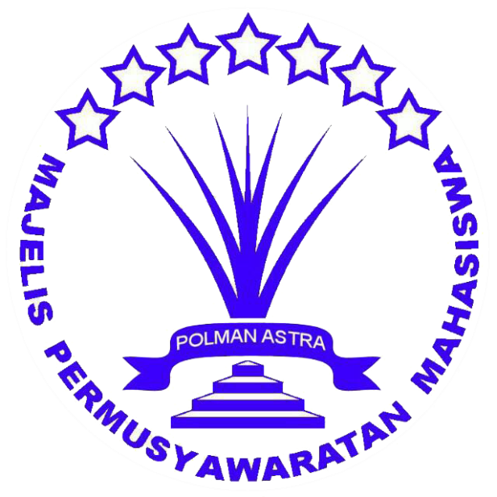

KETUA UMUM MAJELIS PERMUSYAWARATAN MAHASISWA

PERIODE 2020/2021

DAVID SAHID KHOIRUL AMIN

NIM 0220180006

MAJELIS PERMUSYAWARATAN MAHASISWA

POLITEKNIK MANUFAKTUR ASTRA

# KATA PENGANTAR

Puji syukur kehadirat Tuhan Yang Maha Esa, karena berkat dan rahmat-Nya kami dapat menyelesaikan laporan pertanggung jawaban kegiatan ini dengan tepat waktu.

            Setelah berjalan satu periode masa kepengurusan Majelis Permusyawaratan Mahasiswa Periode 2020/2021 kini tiba saatnya bagi kami untuk mempertanggungjawabkan yang telah kami lakukan selama satu periode ini. Kemudian untuk pihak-pihak yang telah mendukung perjalanan selama kepengurusan satu periode ini, ucapan terimakasih yang sebesar-besarnya kami sampaikan kepada seluruh anggota Majelis Permusyawaratan Mahasiswa yang telah melakukan tugas dan tanggung jawabnya secara maksimal, dan juga kepada pihak institusi serta alumni yang juga turut membantu dalam berjalannya kegiatan yang dilaksanakan oleh Majelis Permusyawaratan Mahasiswa 2020/2021.

Laporan Pertanggung Jawaban ini kami buat sebagai bukti pertanggungjawaban perjalanan kami selama satu periode kepengurusan ini, dan kami persembahkan utuk segenap seluruh Mahasiswa Politeknik Manufaktur Astra serta lembaga kemahasiswaan. Kami mohon maaf yang sebesar-besarnya bila banyak terdapat kekurangan dan kesalahan. Semoga bermanfaat bagi yang membaca dan khususnya bagi Majelis Permusyawaratan Mahasiswa di periode selanjutnya.

Jakarta, 6 Februari 2020

Penulis

**PEMAPARAN VISI DAN MISI**

**MAJELIS PERMUSYAWARATAN MAHASISWA**

**POLITEKNIK MANUFAKTUR ASTRA**

**PERIODE TAHUN 2020/2021**

1. **VISI**

“Terwujudnya Majelis Permusyawaratan Mahasiwa Polman Astra yang bersinergi, komunikatif, aspiratif, dan solutif dalam menjalankan tugas pokok dan fungsi lembaga.”

1. **MISI**
2. Membangun konsep “One team, One Vision, One Success” kepada anggota Majelis Permusyawaratan mahasiswa dalam menjalankan tugasnya.
3. Membangun relasi yang baik antar anggota MPM, Mahasiswa, Lembaga eksekutif, dan institusi di Polman Astra
4. Memberikan kualitas pelayanan terbaik dalam menjembatani aspirasi mahasiswa Polman Astra secara aktif dan berkelanjutan.
5. Memberikan kinerja terbaik dalam menjalankan fungsi sebagai Lembaga legislatif di Polman Astra.

**STRUKTUR ORGANISASI**

**MAJELIS PERMUSYAWARTAN MAHASISWA**

**PERIODE 2020/2021**

**BADAN PENGURUS HARIAN**

KETUA UMUM : David Sahid Khoirul Amin (TM 2/ 0220180006)

WAKIL KETUA : Akbar Dwi Marjoko (TAB 1/0420190025)

SEKRETARIS I : Rizki Asriningtyas (SI 2/0320180023)

SEKRETARIS II : Muhamad Ivan Firmsnsyah (SI 1/0320190018)

BENDAHARA : Dea Febriyanti (TM 1/0220190007)

**KOMISI I**

KETUA : Bernadus Ryan Pratama Putra (MK 2/0520180008)

SEKRETARIS : Efrianto (TKBG 1/0620190008)

ANGGOTA : 1. Candra Kurniawan (MK 1/0520190010)

2. Dio Kurniawan (TM 1/0220190013)

3. Herlambang Prasetyo (P4 1/0120190006)

4. Daffa Syaiful Haq (TAB 1/0420190027)

**KOMISI II**

KETUA : Imanuella Christiani Moerdoko (TM 2/0220180018)

SEKRETARIS : Putra Bajra Alwan Azhar (TM 1/ 0220190042)

ANGGOTA : 1. Akhmad Syauqil Mubarok (TKBG 1/ 0620190002)

2. Gigih Pramudito (TO 1/ 0420190007)

3. Jeremiah Riyan Wijaya (TO 1/0420190010)

4. Reza Ramadhan (P4 1/ 0120190020)

**KOMISI III**

KETUA : Tri Priono Ahmadi (TKBG 2/ 0620180014)

SEKRETARIS : Nani Aftria (P4 1/ 0120190015)

ANGGOTA : 1. Akbar Abdillah Wicaksono (TAB 1/0420190024)

2. Ahmad Faris (MK 1/ 0520190002)

3. Farhan Mahadi Muhammad (TM 1/ 0220190012)

4. Fikri Adriansyah (SI 1/0320190009)

5. Romi Muhyiddin (TO 1/ 0420190019)

**INVENTARIS ORGANISASI**

**MAJELIS PERMUSYAWARATAN MAHASISWA**

|  |  |  |  |  |  |
| --- | --- | --- | --- | --- | --- |
| **NO** | **NAMA** | **KONDISI** | | **KETERANGAN** | **JUMLAH** |
| **BAIK** | **TIDAK BAIK** |
| 1 | Kotak Aspirasi | ✓ |  |  | 1 |
| 2 | Bendera MPM | ✓ |  |  | 1 |
| 3 | X-Banner MPM | ✓ |  |  | 1 |
| 4 | Palu Sidang | ✓ |  |  | 1 |
| 5 | Stempel | ✓ |  |  | 1 |

**PARAMETER SUKSES**

**MAJELIS PERMUSYAWARATAN MAHASISWA**

**PERIODE 2020/2021**

1. Mampu menjalankan program kerja dan kegiatan sesuai rencana strategi yang telah dibuat minimal 80 persen dari program kerja
2. Mampu memberikan terobosan baru sesuai dengan visi dan misi
3. Mampu menjelaskan mengenai kendala, evaluasi, solusi disetiap pelaksanaan program kerja

**Daftar Proker komisi dan bph ( sesuai AP ) point diambil yang penting pada AP**

**PROGRAM KERJA KOMISI**

**MAJELIS PERMUSYAWARATAN MAHASISWA**

**PERIODE 2020/2021**

# Program Kerja Komisi

## Komisi I

## Komisi II

## Komisi II

# Program Kerja Utama

## Sarasehan

1. Pelaksanaan : 27 September 2020
2. Panitia :

| **Jabatan** | **Nama** | **No. Telepon** | **NIM** |
| --- | --- | --- | --- |
| Ketua Pelaksana | Reza Ramadhan | 0895620999795 | 0120190020 |
| Sekretaris | Muhammad Ivan Firmansyah | 082322321074 | 0320190018 |
| Bendahara | Dea Febriyanti | 085280423712 | 0220190007 |
| Seksi Acara | Farhan Mahadi Muhammad | 087828068187 | 0220190031 |
| Ahmad Faris | 085711117630 | 0520190002 |
| Akbar Abdillah Wicaksono | 087770051007 | 0420190024 |
| Herlambang Prasetyo | 081212994892 | 0120190006 |
| Akhmad Syauqil Mubarok | 081293484484 | 0620190002 |
| Riski Asriningtyas | 085378426262 | 0320180023 |
| Imanuella Christiani Moerdoko | 085785094590 | 0220180018 |
| Seksi Logistik | Jeremiah Riyan Wijaya | 082299023521 | 0420190010 |
| Bernadus Ryan Pratama Putra | 081806167033 | 0520180008 |
| Nani Aftria | 088224925397 | 0120190015 |
| Akbar Dwi Marjoko | 085867565403 | 0420190025 |
| Putra Bajra Alwan Azhar | 085883203161 | 0220190042 |
| Dio Kurniawan | 085760717011 | 0220190013 |
| Seksi Publikasi, Humas & Dokumentasi | Romi Muhyidin | 085704975762 | 0420190019 |
| Fikri Ardiansyah | 085215097321 | 0320190009 |
| Efrianto | 082279670375 | 0620190008 |
| Tri Priono Ahmadi | 082341749006 | 0620180014 |
| Gigih Pramudito | 085328555877 | 0420190007 |
| Candra Kurniawan | 089637407921 | 0520190010 |
| Daffa Syaiful Haq | 081223164780 | 0420190027 |

1. Tujuan :
2. Meningkatkan silahturahmi dengan alumni MPM Politeknik Manufaktur Astra.
3. Menjalin hubungan yang baik dengan Alumni MPM Politeknik Manufaktur Astra.
4. Menjadi wadah informasi bagi pengurus MPM Politeknik Manufaktur Astra untuk kedepannya
5. Pencapaian :

Alumni Mpm mengetahui program kerja yang akan dilaksanakan oleh MPM 2020/2021, Banyaknya informasi dan saran yang diberikan oleh para alumni MPM untuk mendukung kemajuan MPM 2020/2021, s*haring* kendala yang dialami MPM 2020/2021 dan terjalinnya hubungan baik antara pengurus dan alumni MPM 2019/2020.

Dokumentasi kegiatan Sarasehan terlampir (lampiran xx).

1. Evaluasi :

Badan Pengurus Harian:

1. Pembagian tugas yang tidak sesuai fungsinya

Seksi Acara:

1. Banyak panitia event yang jadi panitia pkkmb jadi kurang terlalu focus pada acara sarasehan.
2. Waktu lebih dimantangkan lagi karena banyak yang tidak sesuai
3. Moderator kurang persiapan karena belum ada persiapan yang matang
4. Mengenai media zoom tidak terdapat fitur co-host yang memudahkan dalam penyampaian materi sehingga hanya satu host yang mngatur semuanya

Seksi Publikasi, Humas & Dokumentasi:

1. Untuk jarkoman tidak ada regist dimana alumni taunya acara mulai di tanggal yg tertera dijarkoman

Seksi Logistik:

1. Untuk sie humas sendiri masih bingung mau pakai zoom atau teams
2. Solusi :
   * + 1. BPH menjelaskan jobdesk masing masing seksi sesuai fungsinya
       2. Masing masing anggota bertanggungjawab terhadap tugasnya

## Open House

1. Pelaksanaan : 09 Oktober 2020
2. Panitia :

| **Jabatan** | **Nama** | **No. Telepon** | **NIM** |
| --- | --- | --- | --- |
| Ketua Pelaksana | Akbar Dwi Marjoko | 085867565403 | 0420190025 |
| Sekretaris | Muhamad Ivan Firmansyah | 085702348077 | 0320190018 |
| Bendahara | Dea Febriyanti | 085280423712 | 0220190007 |
| Seksi Acara | Putra Bajra Alwan Azhar | 085883203161 | 0220190042 |
| Reza Ramadhan | 0895620999795 | 0120190020 |
| Bernadus Ryan | 0818061607033 | 0520180008 |
| Nani Aftria | 088224925397 | 0120190015 |
| Farhan Mahadi Muhamad | 087828068187 | 0220190017 |
| Imanuella Christiani Moerdoko | 085785094590 | 0220180018 |
| Daffa Syaiful Haq | 081223164780 | 0420190027 |
| Seksi Publikasi, Humas & Dokumentasi | Fikri Ardiansyah | 085215097321 | 0320190009 |
| Jeremiah Ryan Wijaya | 082299023521 | 0420190010 |
| Ahmad Faris | 085711117630 | 0520190002 |
| Romi Muhyidin | 085704975762 | 0420190019 |
| Ahmad Syauqil Mubarok | 081293484484 | 0620190002 |
| Tri Priono Ahmadi | 082341749006 | 0620180014 |
| Seksi Logistik | Candra Kurniawan | 089637407921 | 0520190010 |
| Efrianto | 082279670375 | 0620190008 |
| Rizki Asriningtyas | 085378426262 | 0320180023 |
| Akbar Abdillah Wicaksono | 087770051007 | 0420190004 |
| Gigih Pramudito | 085328555877 | 0420190007 |
| Dio Kurniawan | 085760717011 | 0220190013 |
| Herlambang Prasetyo | 081212994892 | 0120190006 |

1. Tujuan :
2. Memperkenalan kepengurusan MPM 2020/2021
3. Menimbulkan kepercayaan mahasiswa terhadap MPM 2020/2021
4. Menjalin hubungan yang baik antara Mahasiswa, Organisasi dan Institusi
5. Target kehadiran peserta 80% dari total undangan
6. Pencapaian :

Penggurus BEM, UKM, serta HIMA Politeknik Manufaktur Astra mengetahui tentang visi dan misi, struktur organisasi dan program kerja Majelis Permusyawaratan Mahasiswa periode 2020/2021.

Kehadiran Peserta dalam kegiatan Open House yaitu sebesar 99% yang dilakukan secara online melalui media zoom.

Dokumentasi kegiatan Open House terlampir (lampiran xx).

1. Evaluasi :

Seksi Acara:

1. Konsep jalanya acara belum matang dimana tidak ada sie acara yang menyiapkan jika suatu acara dimajuhkan
2. Banyak anggota sie acara yang belum join pada detik detik acara dimulai dikarenakan waktu yang mepet dengan waktu sholat magrib

Seksi Publikasi, Humas & Dokumentasi:

1. Ada 2 prodi (MK, P4) yang belum membagikan undangan sesuai hari yang sudah disepakati
2. Dalam penyebaran undangan seharusnya diserahkan kepada bph hima kemudian untuk jarkoman bisa dishare dibagian grub besar angkatan hima.

Seksi Logistik:

1. Untuk media zoom berbayar terlalu mendadak dimana mengganggu konsep acara yang berlangsung
2. Solusi :

<Soulsi>

## PEMIRA (Pemilihan Raya)

1. Pelaksanaan : 16 November 2020 – 12 Desember 2020
2. Panitia :

| **Jabatan** | **Nama** | **No. Telepon** | **NIM** |
| --- | --- | --- | --- |
| PIC | David Sahid Khoirul Amin | 08872416295 | 0220180006 |
| Ketua Pelaksana | Akbar Abdillah Wicaksono | 087770051007 | 0420190024 |
| Wakil Ketua | Daffa Syaiful Haq | 081223164780 | 0420190027 |
| Sekretaris | Reza Ramadhan | 0895620999795 | 0120190020 |
| Bendahara | Dea Febriyanti | 085280423712 | 0220190007 |
| Seksi Acara | Akbar Dwi Marjoko | 085867565403 | 0420190025 |
| Gigih Pramudito | 085328555877 | 0420190007 |
| Bernadus Ryan Pratama Putra | 081806167033 | 0520180008 |
| Ahmad Fariz Putra Perdana | 085711117630 | 0520190002 |
| Nani aftria | 088224925397 | 0120190015 |
| Seksi Kesekretariatan | Herlambang Prasetyo | 081212994892 | 0120190006 |
| Imanuella Christiani M. | 085785094590 | 0220180018 |
|  | Dio Kurniawan | 085760717011 | 0220190013 |
| Seksi Information Technology | Fikri Adriansyah | 085215097321 | 0320190009 |
| Rizki Asriningtyas | 085378426262 | 0320180023 |
| Seksi Publikasi, Dokumentasi | Jeremiah Riyan Wijaya | 082299023521 | 0420190010 |
| Tri Priono Ahmadi | 082138037069 | 0620180014 |
| Seksi Humas | Farhan Mahadi Muhammad | 087828068187 | 0220190017 |
| Candra Kurniawan | 089637407921 | 0520190010 |

1. Tujuan :
2. Memilih calon Presiden Badan Eksekutif Mahasiswa (BEM) Politeknik Manufaktur Astra periode 2020/2021.
3. Memilih calon anggota Majelis Permusyawaratan Mahasiswa (MPM) periode 2020/2021.
4. Pencapaian :
5. Terpilihnya Presiden Badan Eksekutif Mahasiswa (BEM) Politeknik Manufaktur Astra periode 2020/2021.
6. Terpilihnya anggota Majelis Permusyawaratan Mahasiswa (MPM) periode 2020/2021.
7. Hasil :

Presiden Badan Eksekutif Mahasiswa (BEM) Politeknik Manufaktur Astra periode 2020/2021 atas nama :

|  |  |  |
| --- | --- | --- |
| NIM | Nama | Program Studi |
|  |  |  |

Didapatkan anggota Majelis Permusyawaratan Mahasiswa (MPM) periode 2020/2021 sejumlah 24 anggota atas nama:

| NO | NIM | Nama | Program Studi |
| --- | --- | --- | --- |
|  |  |  |  |
|  |  |  |  |
|  |  |  |  |
|  |  |  |  |
|  |  |  |  |
|  |  |  |  |
|  |  |  |  |
|  |  |  |  |
|  |  |  |  |
|  |  |  |  |
|  |  |  |  |
|  |  |  |  |
|  |  |  |  |
|  |  |  |  |
|  |  |  |  |
|  |  |  |  |
|  |  |  |  |
|  |  |  |  |
|  |  |  |  |
|  |  |  |  |
|  |  |  |  |
|  |  |  |  |
|  |  |  |  |
|  |  |  |  |

1. Evaluasi :

Seksi Acara :

Evaluasi setiap rangkaian acara:

1. *Technical Meeting*
2. MC dipilih secara mendadak
3. Gladi bersih terlalu mepet dengan pelaksanaa acara
4. Tes tertulis MPM dan Calon Presiden BEM
5. Persiapan ruangan kurang Ada beberapa peserta yang terlambat karena masih dalam perjalanan pulang dari kampus
6. *Personal Branding and Softskill*
7. Salah satu kelompok belum siap karna ada kendala dari tim Penilai
8. Banyak kelompok yang tidak mengikuti waktu dari *rundown*
9. Wawancara calon anggota MPM dan Calon Presiden BEM
10. Gladi bersih dengan BEM yang harusnya dilakukan H-1 acara tetapi dilakukan setelah wawancara MPM
11. Team Building
12. Keterlambatan dalam pengumuman peserta yang lolos ke tahap *Team Building* karena rekap nilai yang terlalu lama
13. Kesalahan nama yang lolos ke tahap selanjutnya
14. Penyampaian Visi dan Misi Calon Presiden BEM
15. Salah satu MC tidak melakukan gladi bersih
16. HIMA belum merasa puas dengan penyampaian visi misi yang dilalukakn oleh calon Presiden BEM karena waktu yang terlalu sedikit
17. Debat dan Orasi Calon Presiden BEM
18. Keterlambatan dalam pengumpulan mosi untuk debat
19. Pergantian moderator debat secara mendadak
20. Puncak Pemira
21. Persiapan moderator talkshow yang kurang matang
22. Gladi bersih dilakukan terlalu malam sehingga kurang efektif
23. Persiapan untuk pengumuman yang terpilih belum ada sehingga harus dibuat pada hari pelaksanaan acara
24. Partisipasi pemilih yang masih sangat kurang sehingga dengan bantuan Ketua HIMA harus melakukan chat secra personal ke pemilih
25. Acara mundur cukup lama dikarenakan kurangnya komunikasi dan SDM di bidang IT untuk menghitung suara yang masuk

Seksi Publikasi Dokumentasi Design

1. Pemberitahuan revisi twibbon terlalu mepet dengan duedate
2. Pembuatan video perkenalan calon anggota MPM dan capres BEM tidak dibuat dari jauh jauh hari sehingga menjelang H-1 pembuatan video terlalu mepet dan kurang maksimal
3. Setiap acara poster reminder di story Ig MPM setiap H-1 sudah berjalan sesuai dengan duedate yang sudah dibuat.
4. Setiap acara poster dokumentasi di feed Ig MPM sehabis acara juga sudah berjalan sesuai dengan duedate yang sudah dibuat.

Seksi Kesekretariatan

1. Pada saat technical meeting KSK lebih menunjukkan penilaian kepada peserta
2. Menyamakan standar penilaian antar tim penilai yang mana sering kali berbeda. Hal ini berlakuk disemua kegiatan penilaian
3. Lebih koordinasi lagi dengan seksi lainnya agar lebih memahami teknis dan arah acara
4. Masih perlu belajar dalam menjadi seorang pewawancara yang baik lagi
5. Perhitungan hasil *team building* yang terlalau mendadak dan mendekati batas pengumpulan

Seksi Informasi Technology

1. Share video tidak dengan audio
2. Share screen namun lupa untuk send live
3. Lupa stop sharing sehingga tampilan WA terlihat oleh orang lain
4. Perhitungan hasil sedikit lama dikarenakan dihitung dan dilakukan validasi manual bukan aplikasi
5. Solusi :
6. Penggunaan waktu yang lebih efektif dan efesien sesuai dengan target dari panitia, dengan mempersiapkan segala sesuatu yang menjadi tanggung jawab semua panita maksimal H-1 acara
7. Bagian Kesekretariatan lebih mengawasi pelaksanaan penugasan yang telah diberikan sebagai acuan dalam pemilihan calon MPM dan calon Presiden BEM serta lebih teliti dalam pemberian nama-nama yang lolos seleksi
8. Pemberian game terlebih dahulu atau hal-hal yang dapat memperlihatakan karakter seseorang dalam suatu tim sehingga untuk tugas resume teman sekelompok bisa dibuat sesuai dengan fakta sebenarnya.
9. Perhitungan suara diperlihatakan dengan mempersiapkan media-media yang bersifat otomatis dalam perhitungan sehingga dapat langsung terlihat dan tidak memakan waktu yang lama saat perhitungan.
10. Memberikan kelas webinar saat team building supaya memberikan gambaran terhadap peserta PEMIRAdan lebih bersemangat dalam mengikuti kegiatan PEMIRA.
11. Pada saat puncak pemira ditambah lagi hiburannya supaya menarik perhatian audience, dan dapat mengikuti acara dari awal hingga akhir
12. Pemilihan Humas harus yang cepat tanggap, mampu berkomunikasi yang sopan dan santun, dan peka terhadap kondisi peserta PEMIRA.

**LAMPIRAN**

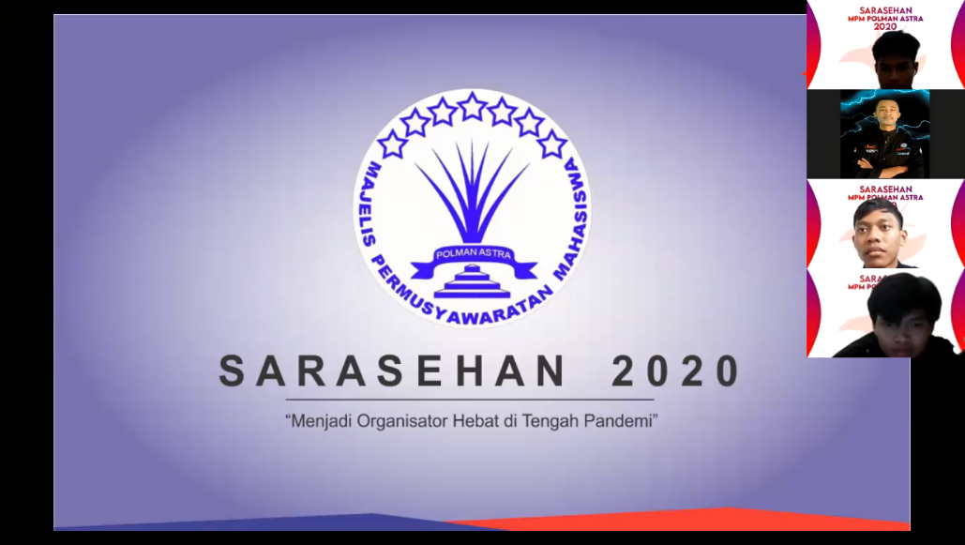

Gambar 1.1 Sarasehan: Pemaparan Program Kerja MPM 2020-2021

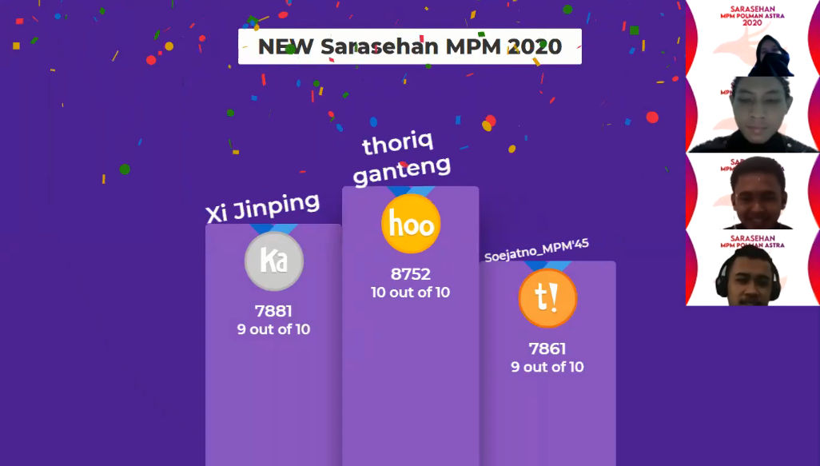

Gambar 1.2 Sarasehan: Ice Breaking Game Kahoot

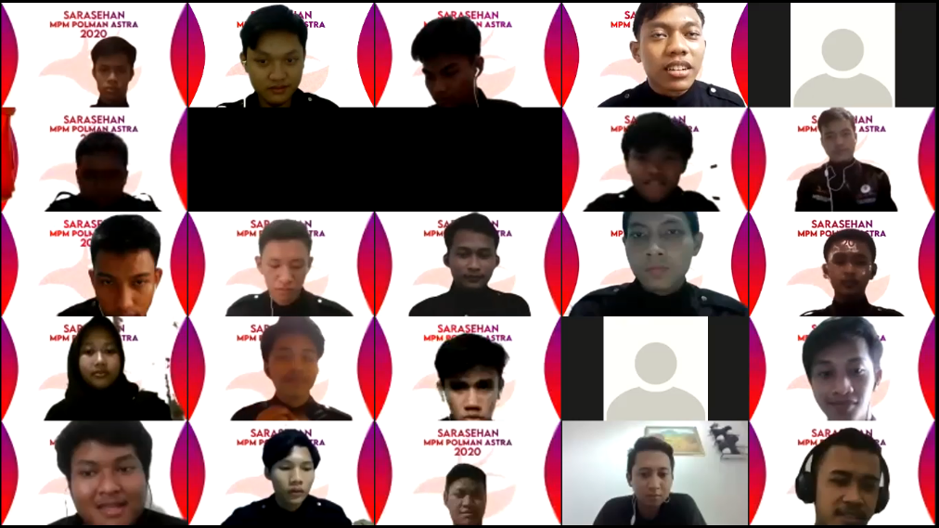

Gambar 1.3 Sarasehan: Foto Bersama

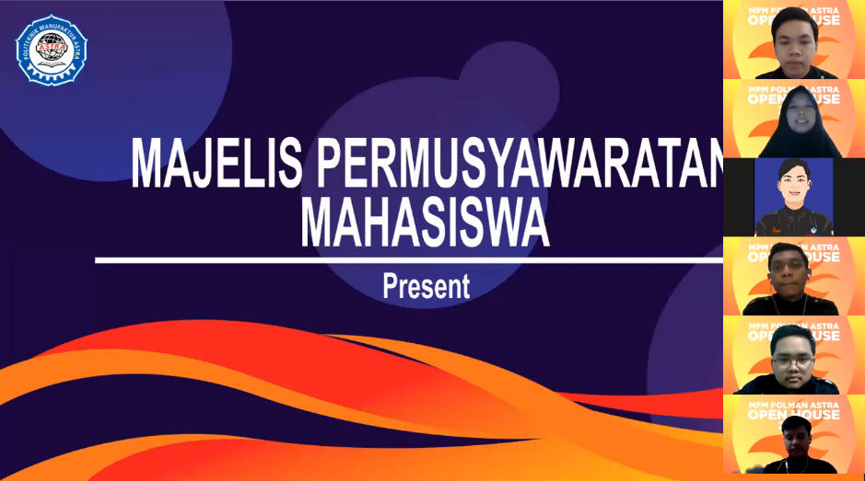

Gambar 1.1 Open House: Pemaparan Program Kerja MPM 2020-2021

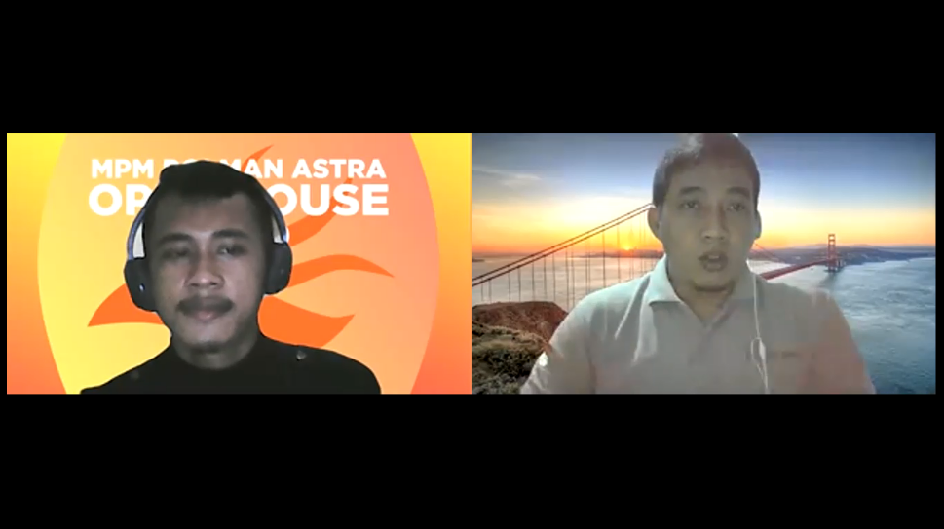

Gambar 1.2 Open House: Talk Show Organisasi

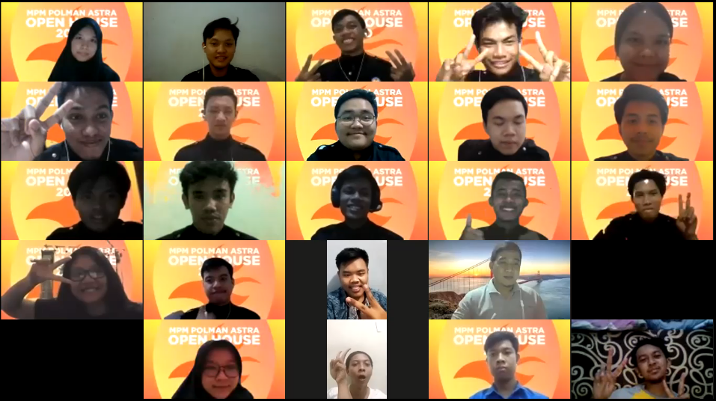

Gambar 1.3 Open House: Foto Bersama